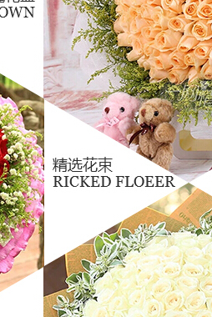
黄-13971379259 9:48:04
这一块用的什么字体
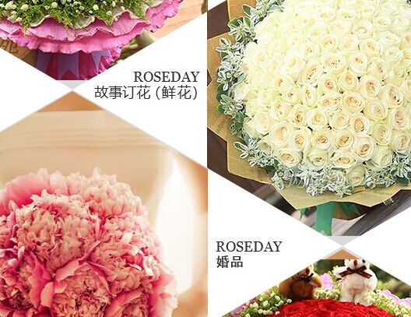
黄-13971379259 9:49:27
而且中文 还有字体没有统一
黄-13971379259 9:50:45

黄-13971379259 9:50:56
单词拼写错误
黄-13971379259 9:52:36
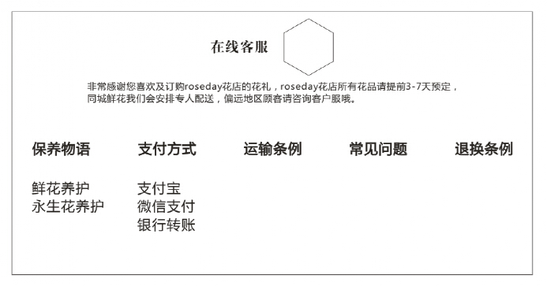
黄-13971379259 9:52:42
然后就是底部的问题
黄-13971379259 10:01:34
细的是微软雅黑 粗的是黑体
黄-13971379259 10:03:31
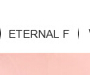
黄-13971379259 10:03:39

黄-13971379259 10:03:58
这两个单词有点长 然后后面只显示了F
黄-13971379259 10:05:13
就不要后面的F
黄-13971379259 10:07:51
主要就这三个问题
黄-13971379259 10:09:23
细节问题 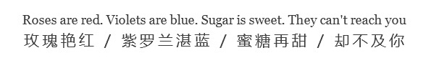
黄-13971379259 10:09:57
They can t reach you. 后面加一个句点
黄-13971379259 10:10:33
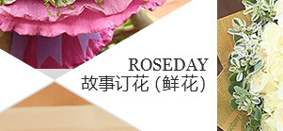
黄-13971379259 10:10:47
STORY 故事订花

